Log Prompt Baseline Model RF Awal
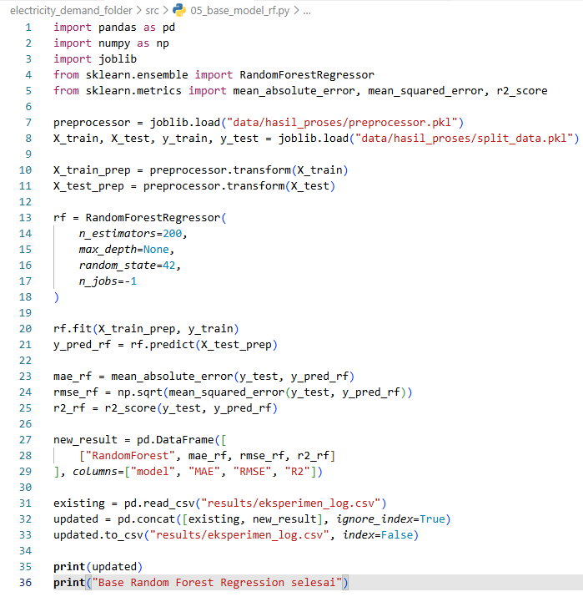

Tambahan untuk Improvement RF
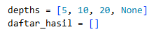
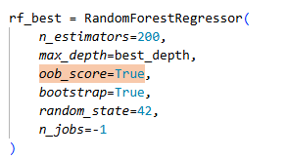
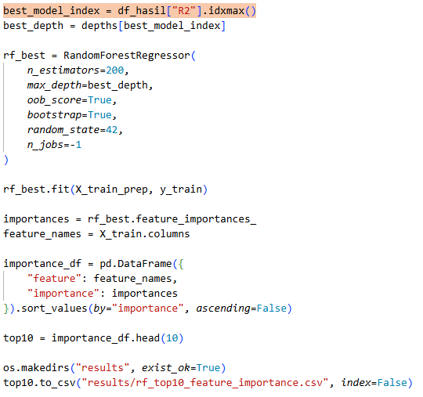

Alasan penambahan di kode baseline RF
- Manual hyperparameter tuning (max_depth) ditambah agar ngga make mode default yang ada aja, jadi kode yang improvement ini ini ngga lagi pake konfigurasi standar tanpa eksplorasi tambahan.
- OOB scroe ditambah mengecek kemampuan generalisasi model secara internal, jadi kodenya tidak hanya mengandalkan evaluasi di data test saja.
- Feature importance analysis ditambah supaya kita tahu fitur mana yang paling berpengaruh terhadap prediksi, jadi kodenya tidak cuma menampilkan angka akurasi tanpa penjelasan faktor penyebabnya.

Log Prompt Baseline Model XGBoost Awal
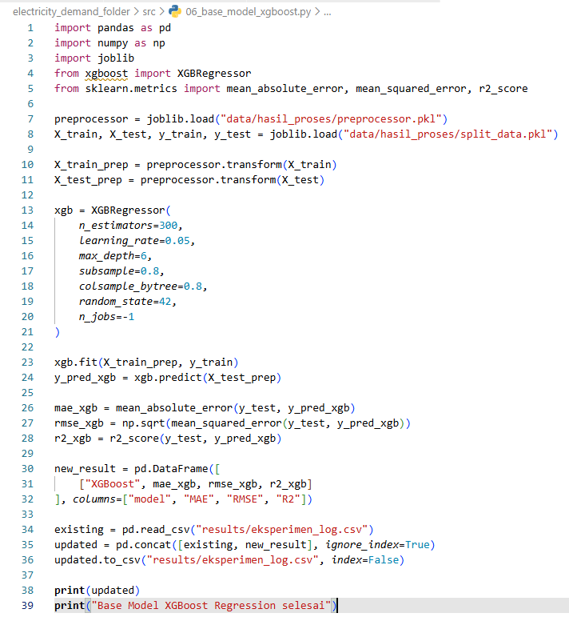
Tambahan untuk Improvement XGBoost
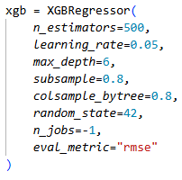
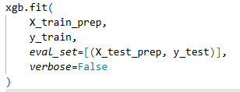
Alasan penambahan di kode baseline XGBoost
- Nambah hyperparameter (n_estimators dan eval_metric) agar XGBoostnya tidak cuman memakai konfigurasi awal kaya biasa, jadi kodenya tidak sekadar menjalankan boosting dengan jumlah estimator terbatas tanpa kontrol terhadap metrik evaluasi.
- Penambahan eval_set pada proses fit ditambahkan supaya performa model dapat dimonitor selama proses training berlangsung
- Penambahan verbose=False ditambahkan untuk mengontrol output training agar lebih rapi dan terstruktur

